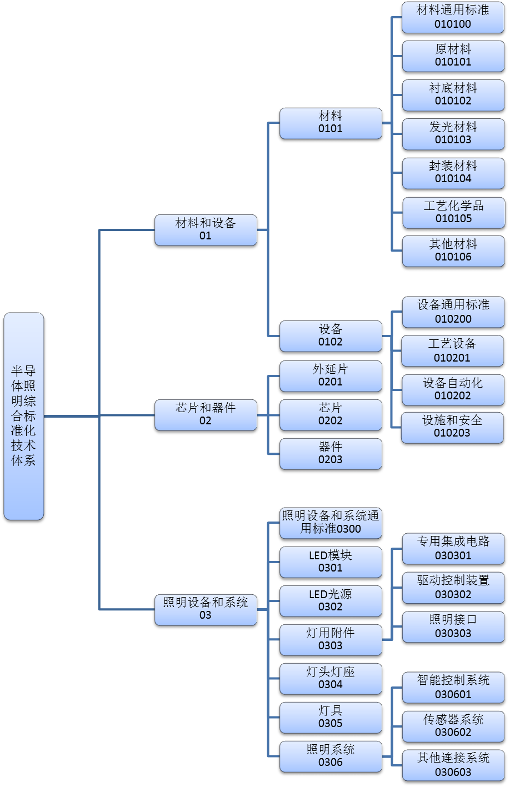
附件1：半导体照明综合标准化技术体系框架（草案）
通用标准00

